Управление образования администрации города Горловка
Горловская сельская общеобразовательная школа № 58

МАТЕРИАЛЫ
ИЗ ОПЫТА РАБОТЫ
(анализ педагогической деятельности в межаттестационный период: 2015-2017 гг.)

Сватковский
Юрий Борисович
Учитель истории

Горловка - 2017

СОДЕРЖАНИЕ

Сведения о педагоге…………………………………………………..3-7 |  |  |  | 3-4
Отзыв руководителя РМО учителей (предмета)……………………..8
Отзыв руководителя общеобразовательной организации………9 |  |  |  | 8
Отзыв руководителя ШМО учителей (предмета)…….…………….10 |  |  |  | 9
График аттестации педагогического работника…………………11-12 |  |  |  | 10
Индивидуальный план выполнения послекурсового задания  на 2015-2017 годы………………………………………………………13-14 |  |  |  | 11
Карта передового педагогического опыта……………………………….. |  |  |  | 12
РАЗДЕЛ 1. Акмеологическая карта…………………………………15-16 |  |  |  | 13
- Участие учителя в методической, научно-исследовательской работе……………………………………………………………..16-17 |  |  |  | 13
- Достижения учащихся…………………………………………..18-21 |  |  |  | 17
РАЗДЕЛ 2. Комплексное оценивание педагогической деятельности (КОПД) (самооценивание).……………………..………………………22-23 |  |  |  | 21
РАЗДЕЛ 3. Индивидуальная траектория развития педагога (ИТР)…24 |  |  |  | 23
РАЗДЕЛ 4. Самоанализ итогов профессионального роста……..…25-27 |  |  |  | 24
 |  |  |  | 25

СВЕДЕНИЯ О ПЕДАГОГЕ
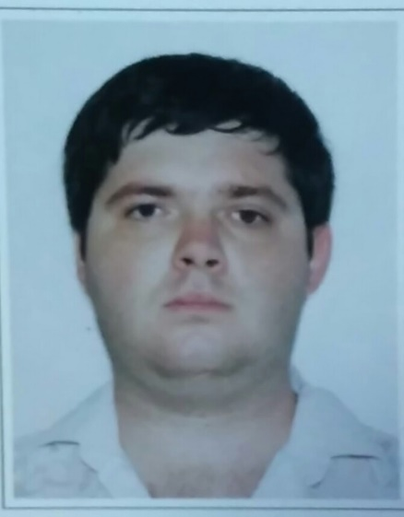

- Ф.И.О. учителя: Сватковский Юрий Борисович
- Дата рождения: 16 июля 1990 год
- Образование, квалификация по диплому:
- Горловский государственный педагогический институт иностранных языков, закончил в 2012 году. Получил высшее образование по специальности «История» и получил квалификацию учитель истории, английского языка и зарубежной литературы
- Должность, дата назначения: учитель истории октябрь 2014 года
- Предмет преподавания: Учитель Истории
- Общий стаж работы: 5 лет
- Стаж педагогической работы: 5 лет
- Стаж работы по специальности: 5лет
- Стаж работы в данной школе: 3 года
- Дата предыдущей аттестации: -
- Квалификационная категория: специалист
- Педагогическое звание: -
- Дата прохождения курсов повышения квалификации:29.02.2016 по 17.09.2016
- Дата следующей аттестации:2022 год
- Домашний адрес: г.Горловка, ул. Остапенко 64 кв.46
- E-mail: agent_inferno@mail.ru
- Страничка на школьном сайте:
- Личный сайт: http://ozerschool58.ucoz.net
КОПИЯ ДИПЛОМА

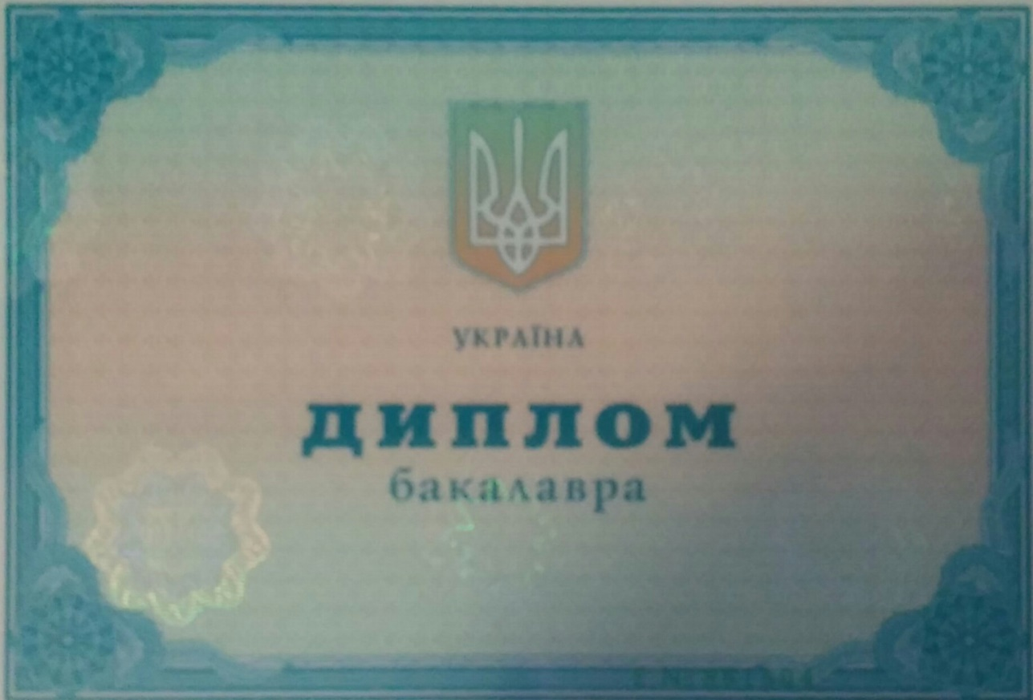

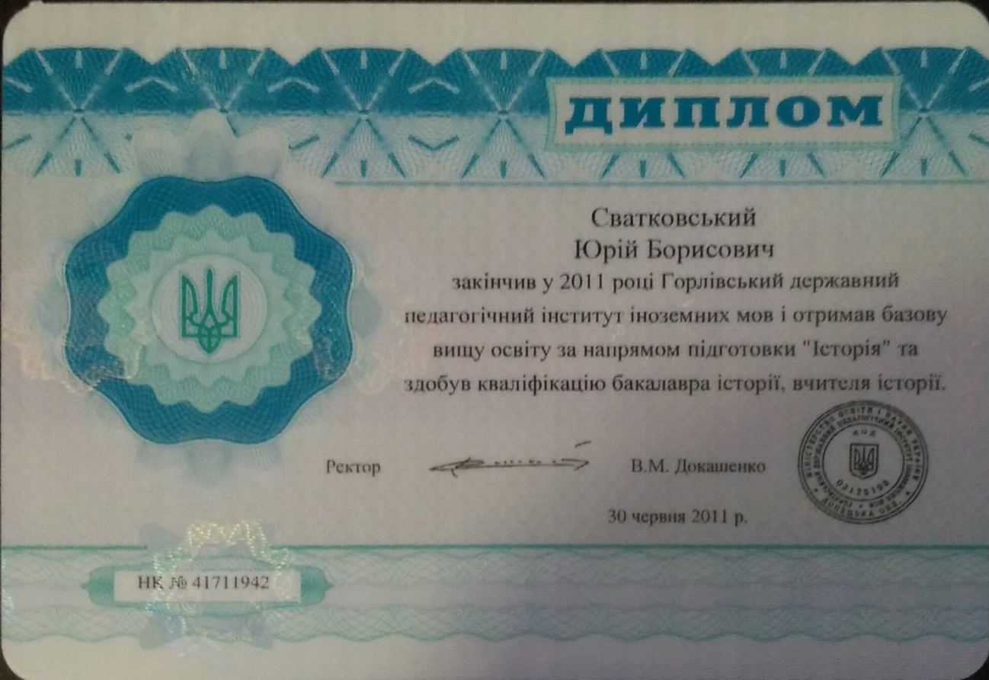

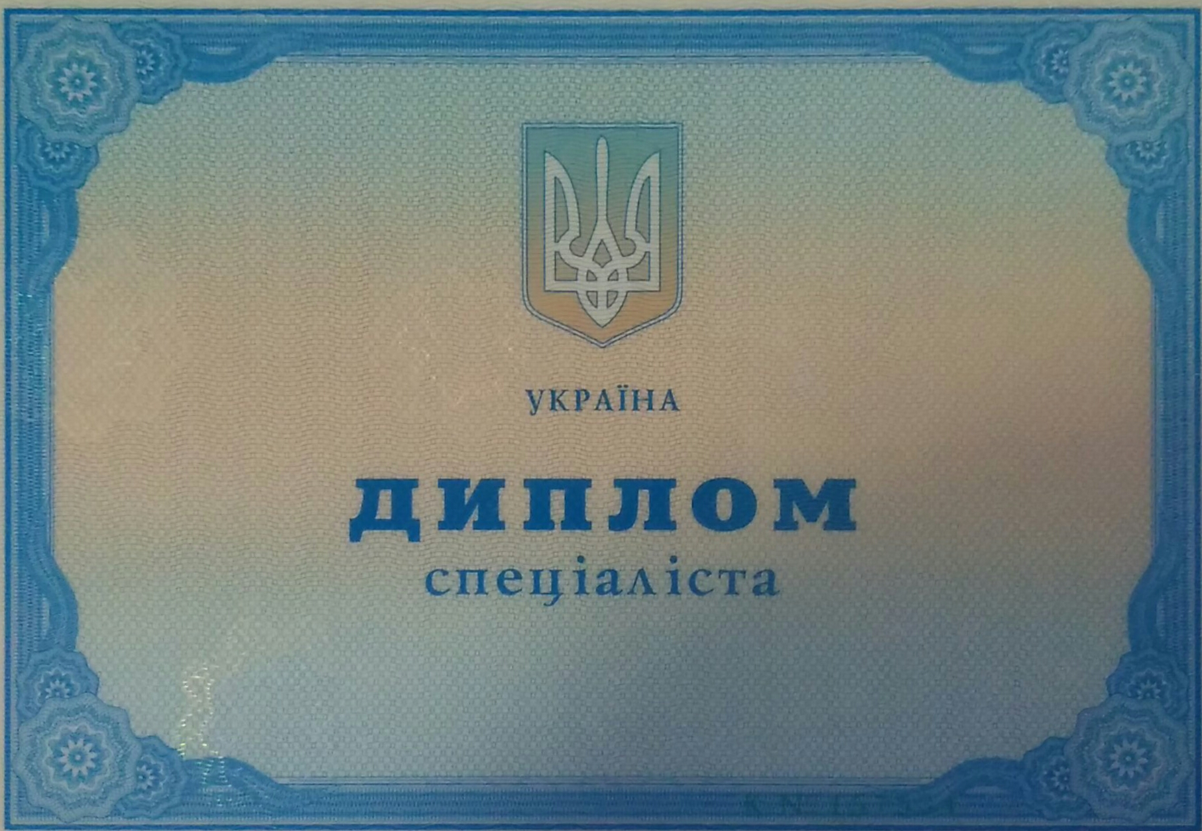

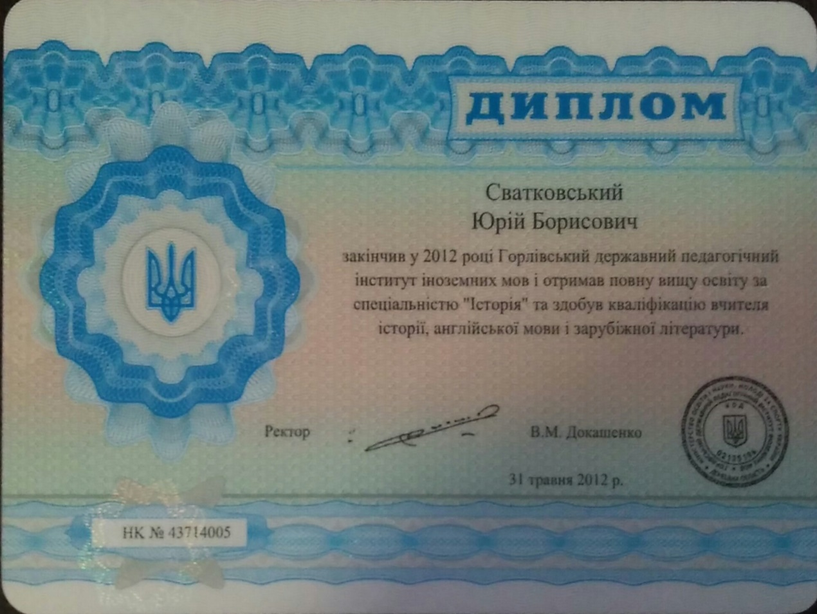

КОПИЯ СВИДЕТЕЛЬСТВА О ПОВЫШЕНИИ КВАЛИФИКАЦИИ

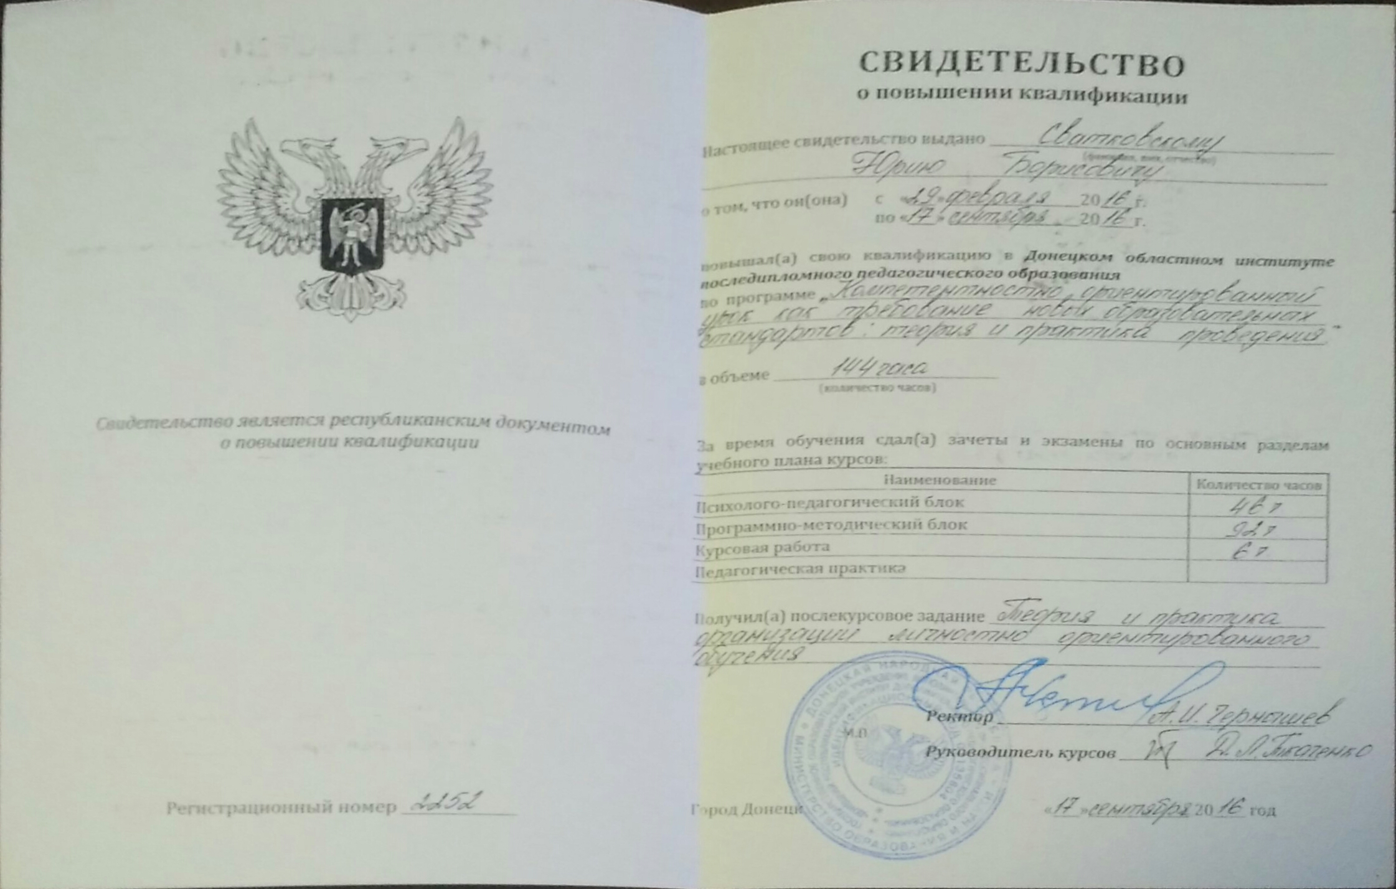

Отзыв руководителя районного методического объединения учителей
История

Отзыв руководителя общеобразовательной организации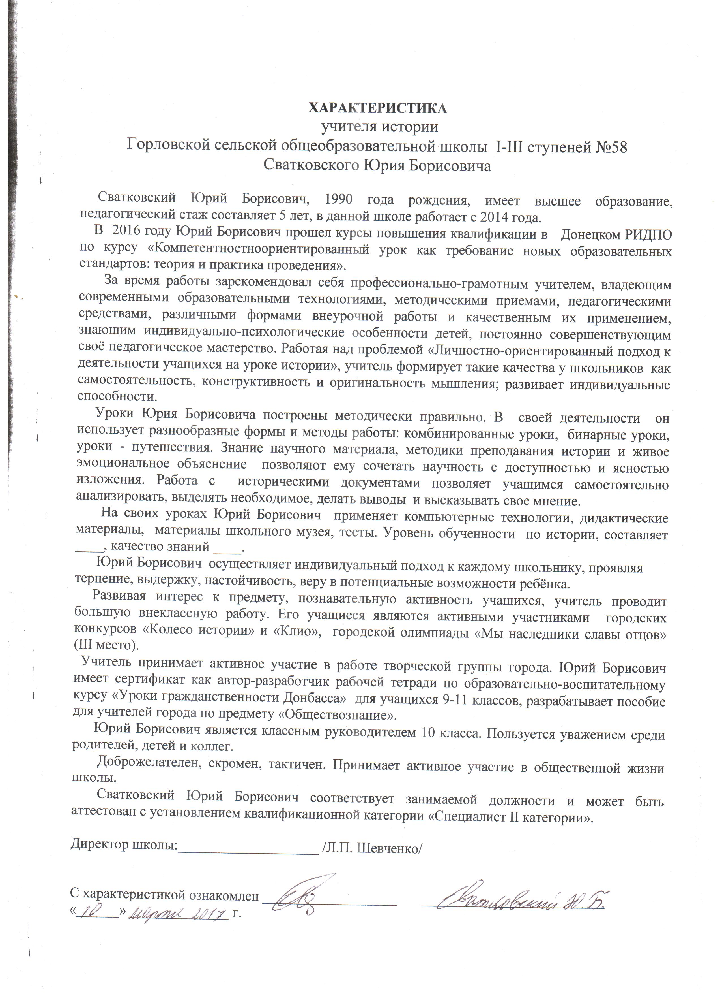
Отзыв руководителя школьного методического объединения учителей ________________
(предмет)

График аттестации педагогического работника
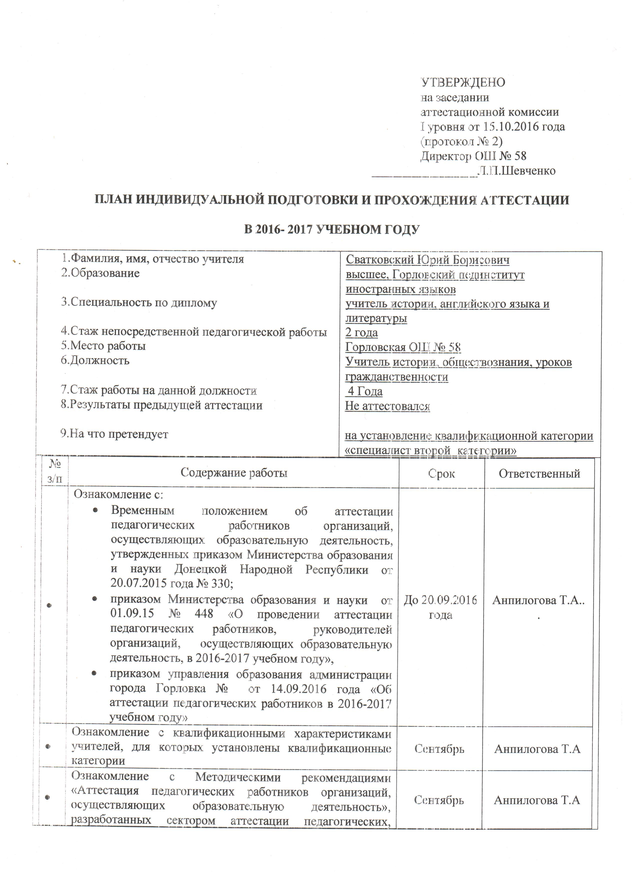
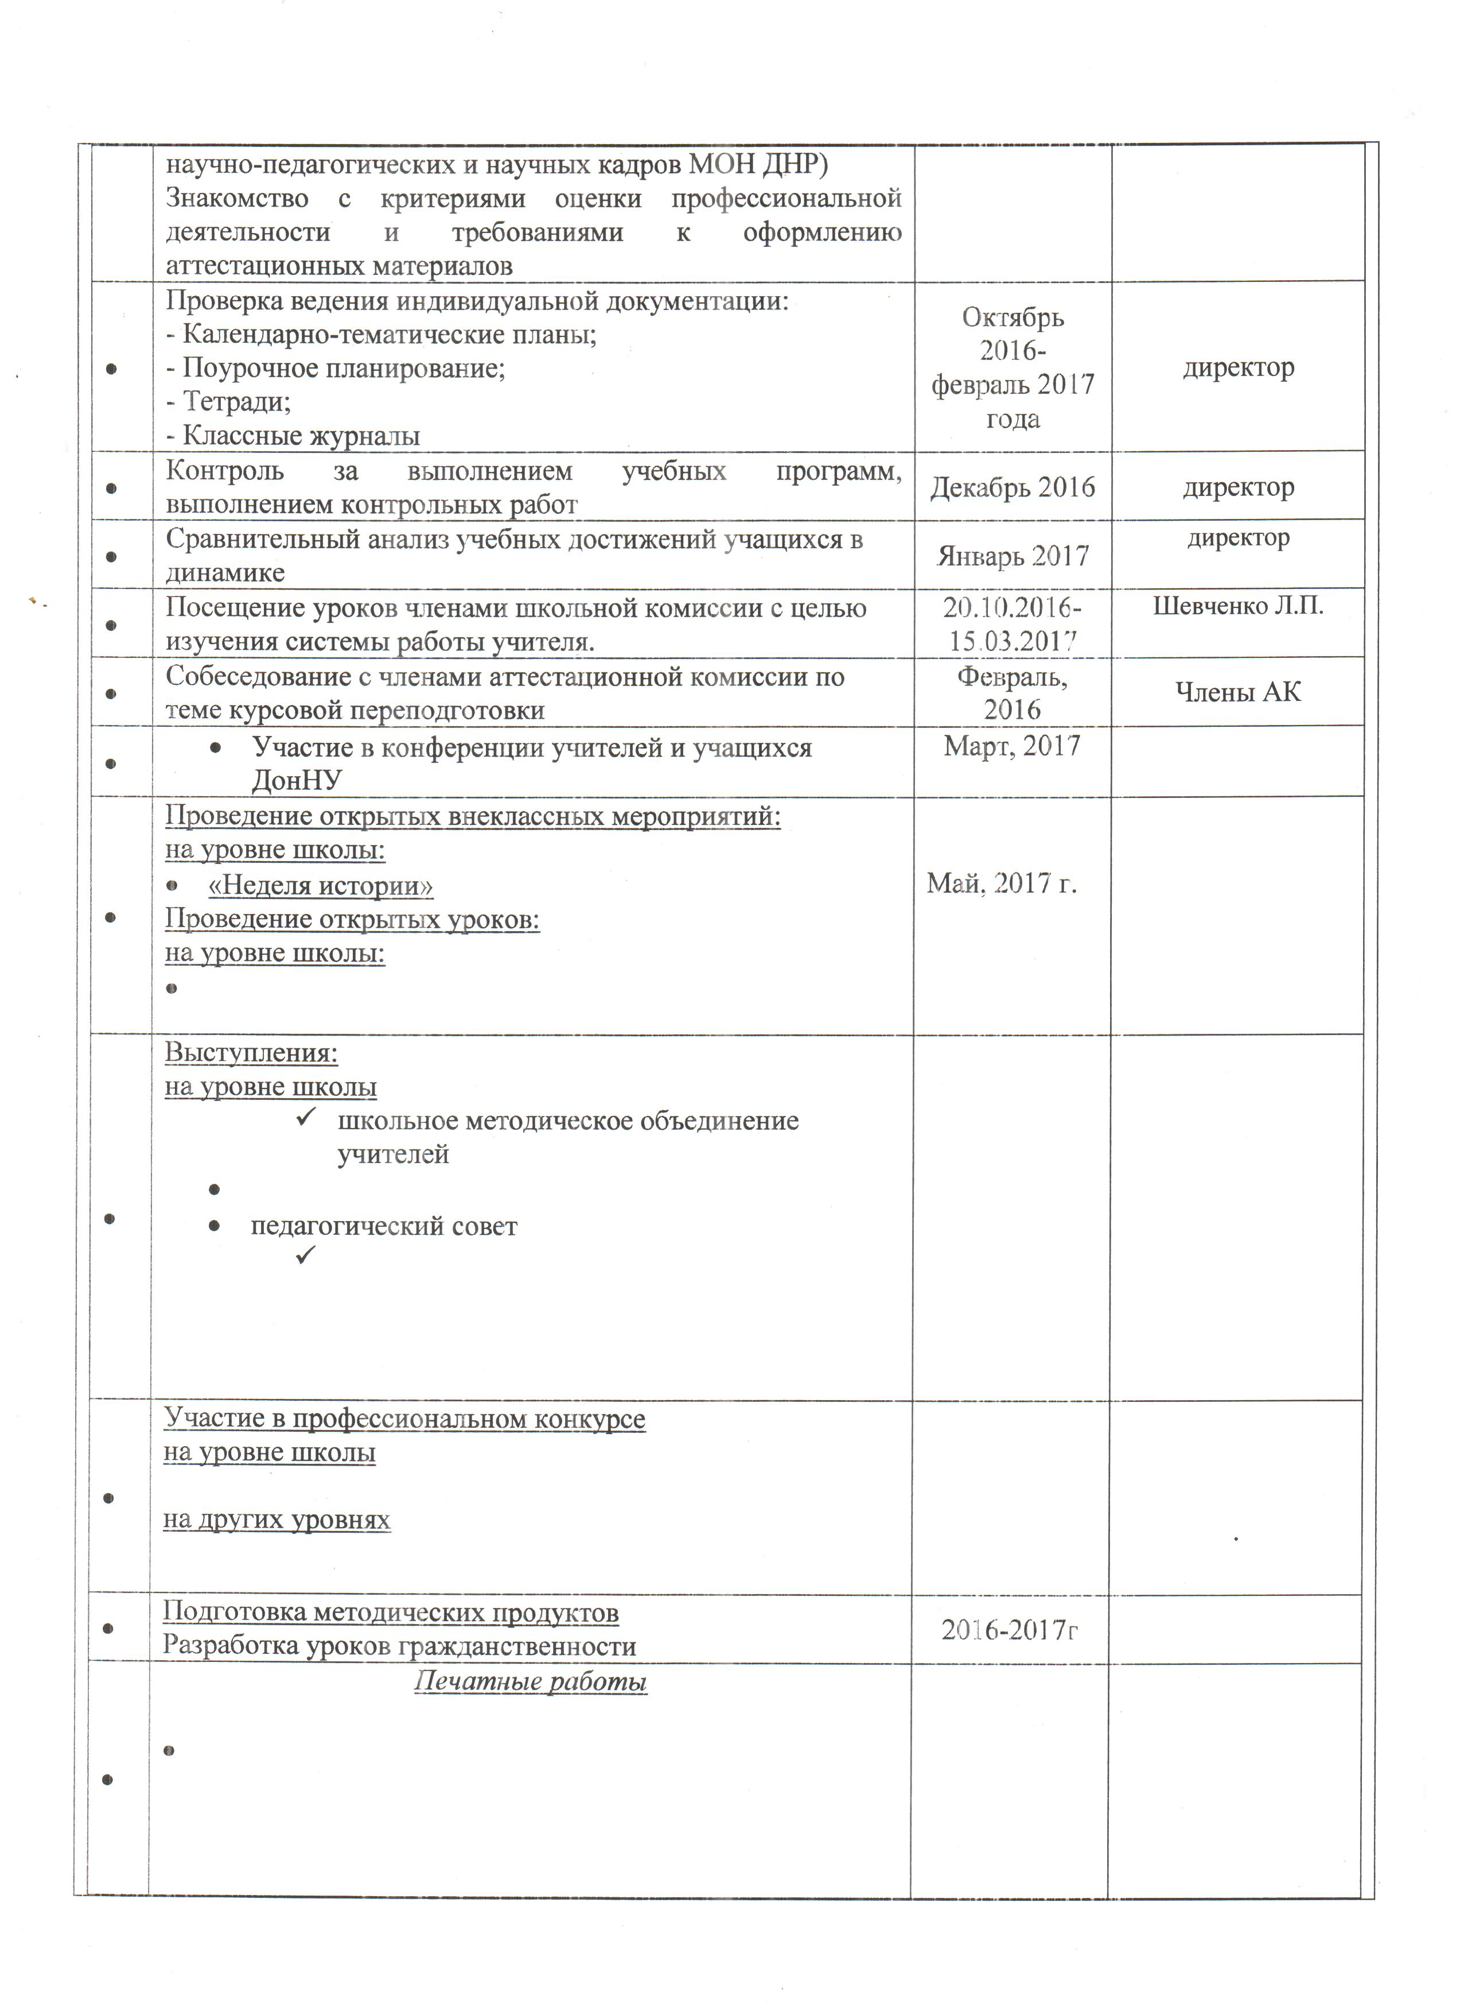

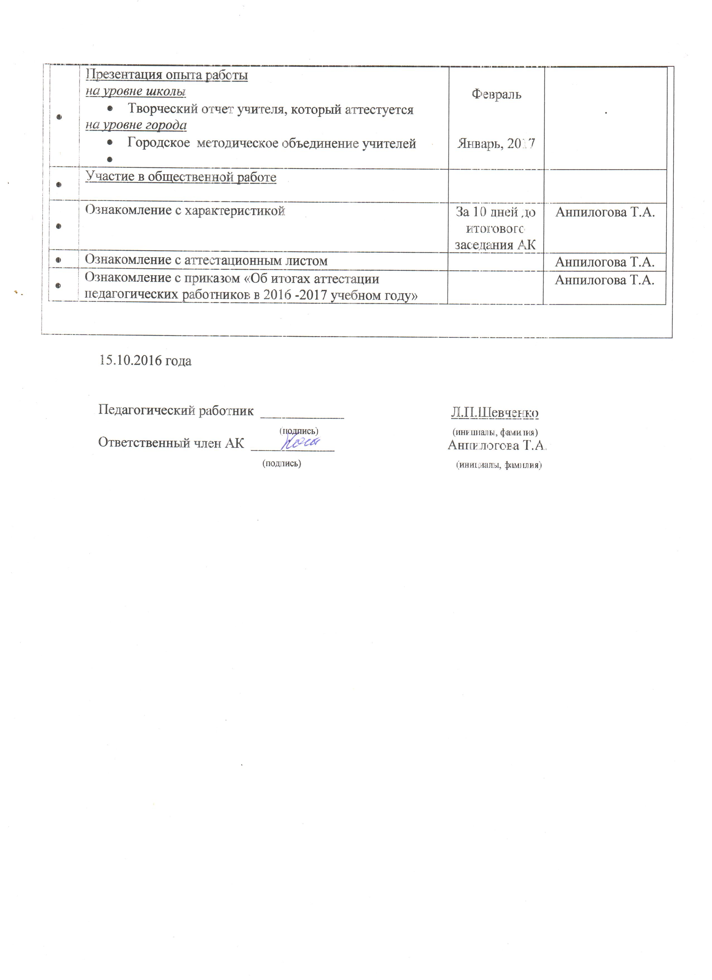

Индивидуальный план выполнения послекурсового задания
на 2016-2017 годы

Ф.И.О. учителя : Сватковский Юрий Борисович
Проблема: Компетентностно ориентированный урок как требованиее новых образовательных стандартов: теория и практика проведения.
Цель: пополнить теоретические и практические знания о системно – деятельностном подходе, о необходимости компетентностного и личностно – ориентированного обучения в современной школе.
Тема послекурсового задания: Теория и практика организации личностно ориентированного обучения.
№ п/п | Содержание | 2012-  2013 | 2013-  2014 | 2014-  2015 | 2015-  2016 | 2016-  2017
Теоретическая часть
1 | Отбор источников информации |  |  |  | + | +
2 | Составление библиографии |  |  |  | + | +
3 | Обработка разных источников информации |  |  |  | + | +
4 | Изучение передового педагогического опыта по теме (ППО) |  |  |  | + | +
5 | Обобщение собственного педагогического опыта |  |  |  | + | +
6 | Участие в конференциях, семинарах (как слушатель) |  |  |  | - | -
7 | Подготовка статей и методических разработок к публикации |  |  |  | - | +
8 | Публикация статей и методических разработок |  |  |  | - | -
9 | Написание курсовой работы |  |  |  | - | -
Практическая часть
1 | Участие в подготовке семинаров, конференций
 | - выступления; |  |  |  | - | -
 | - открытые занятия |  |  |  | - | -
2 | Выступления на:
 | - педсоветах; |  |  |  | - | +
 | - заседаниях предметных метод. объединений; |  |  |  | + | +
 | - районном методическом совете; |  |  |  | - | -
 | - районном методическом объединении |  |  |  | - | -
3 | Участие в профессиональных конкурсах |  |  |  | - | +
4 | Консультации учителей для подготовки в профессиональных конкурсах |  |  |  | - | -
5 | Участие в работе Школы молодого учителя
 | - подготовка материалов к занятиям; |  |  |  | - | +
 | - помощь молодым учителям |  |  |  | - | -
6 | Участие в работе творческих групп |  |  |  | + | +
9 | Проведение открытых уроков, мероприятий |  |  |  | - | +
10 | Посещение занятий (уроков) учителей школы, района |  |  |  | + | +
11 | Создание собственного творческого продукта |  |  |  | + | -

РАЗДЕЛ I
АКМЕОЛОГИЧЕСКАЯ КАРТА
(с предоставлением документов, которые подтверждают информацию: ксерокопии дипломов, сертификатов, выписок из приказов и т.п.)

  - Участие учителя в методической, научно-исследовательской работе

Таблица 1.1.1. Инновационная деятельность учителя

№ п/п | Название деятельности | Где и как использует | Результат
1 | Образовательные технологии, которые использует учитель | ИКТ, дистанционное обучение, тестовые технологии.(на закреплении материала и усвоении нового материала) | Стимуляция к обучению, возможность безпрерывно получать знания, проверять уровень усвоения учебного материала.
2 | Инновационная деятельность учителя | - игровая деятельность;  - создание положительных эмоциональных ситуаций;  - работа в парах;  - проблемное обучение. | Обеспечивает богатство содержания обучения и многообразие видов деятельности учащихся на уроке, позволяет сделать уроки и внеклассные мероприятия интереснее, повышает мотивацию учащихся к изучению предмета. Создание новых средств получения информации ,дает толчок для развития активной творческой деятельности учащихся. Кроме того, такой подход стимулирует стремление ребенка к размышлению и поиску, вызывает у него чувство уверенности в своих силах, в своих возможностях.
3 | Эффективные приемы и формы организации деятельности учащихся на уроке | Групповая работа.  Технология «Мозгового штурма»  Индивидуальная форма работы.  Фронтальная форма работы. | Дети учатся работать в группах, в командах с лидером, учатся подчиняться и руководить.  Стимулировать группу к быстрому генерированию большого количества новых и оригинальных идей.  Внимание каждому ребенку и возможность его оценить.  Завлечение многих учащихся в работу, возможность быть «услышаным»  Формирование личности коммуникабельной, толерантной, обладающей организаторскими навыками и умеющей работать в группе; повышение эффективности усвоения программного материала.
4 | Апробационные материалы | Рабочая тетрадь «Уроки Гражданственности Донбасса» | -

Таблица 1.1.2. Информация о научно-методической деятельности учителя
№  п/п | Перечень тем, проведенных мастер-классов, семинаров; «круглых столов», творческих групп, выступлений на педсоветах, метод объединениях, конференциях. | Где было проведено.  Уровень  (школьный, районный, городской, республиканский, международный) | Дата
1 | Участие в творческой группе по разработке тетради – Уроки гражданственности Донбасса | городской | Март – Август 2016 г.
2 | Участи в творческой групп по разработке  Справочного материала по «Обществознанию» | городской | Декабрь 2016 – Март 2017г
3

4

Таблица 1.1.3. Участие учителя в конкурсах профессионального мастерства

№  п/п | Название конкурса | Название работы | Уровень (районный,  городской, республиканский) | Дата  проведения | Результат
1
2

3

Таблица 1.1.6. Информация о разработках учителя

№  п/п | Название разработки  (дидактический материал, открытые мероприятия) | Для какого класса,  по какой теме | Аннотация | Дата разработки
1 | Участие в творческой группе по разработке тетради – Уроки гражданственности Донбасса | 9-11 классы |  | Март-Август 2016г.
2 | Участи в творческой групп по разработке  Справочного материала по «Обществознанию» | 9-11 классы |  | Декабрь 2016 – Март 2017 годов
3

  - Достижения учащихся

Таблица 1.2.1. Результативность предметной деятельности (диаграммы ГИА, ПА)

Учебный год | Класс | Уровень, % |  |  |  | Примечания
 |  | высокий | достаточный | средний | низкий
2015-2016 | 11 | 100 |  | 35 |  | история
ГИА
2016-2017 | 6 | 33 | 33 | 33 |  | история
ПА

Таблица 1.2.2. Мониторинг годовых оценок учащихся за 2015-2017 учебные годы

Учебный год | Класс | Уровень, % |  |  |  | Примечания
 |  | высокий | достаточный | средний | низкий
2014 - 2015 | 5,6,8,9,10,11 | 30 | 40 | 30 |  | История | история
2015-2016 | 5,6,7,910,11 | 32,5 | 32,5 | 35 |  | история

+ Диаграмма

Таблица 1.2.4. Подготовка учащихся к олимпиадам

№  п/п | Ф.И.О. учащегося | Класс | Уровень  (школьный, районный,  городской, республиканский) | Год | Результат
1  2 | Мороз Денис  Антонова Анна | 11  9 | Школьный  Школьный, городской | 2016  2016 | -  -

Сертификаты, грамоты и т.д.
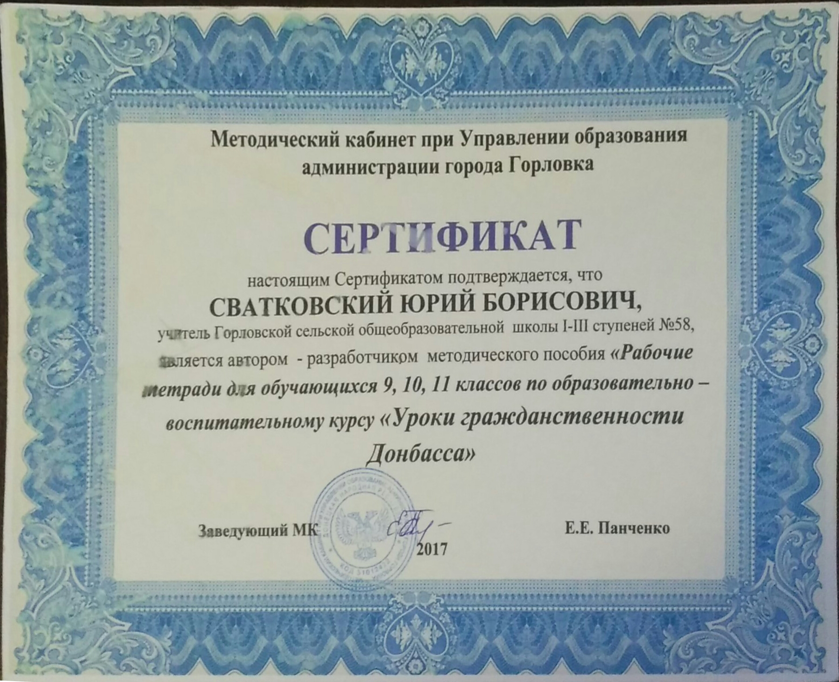
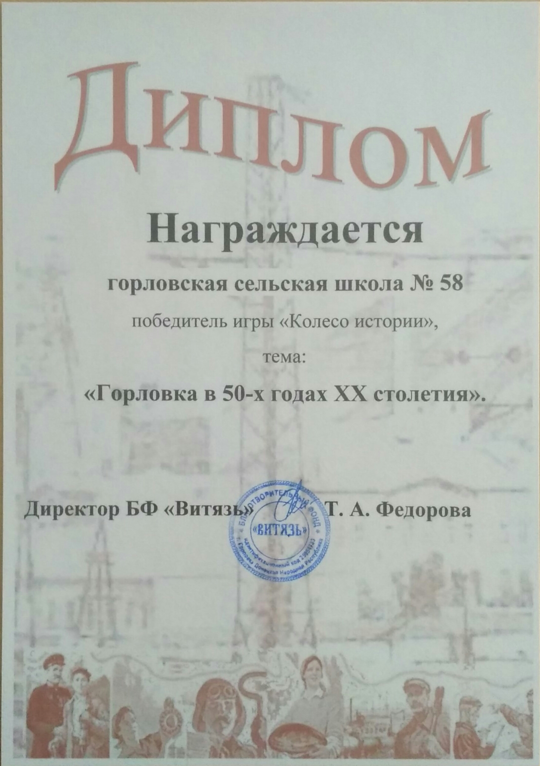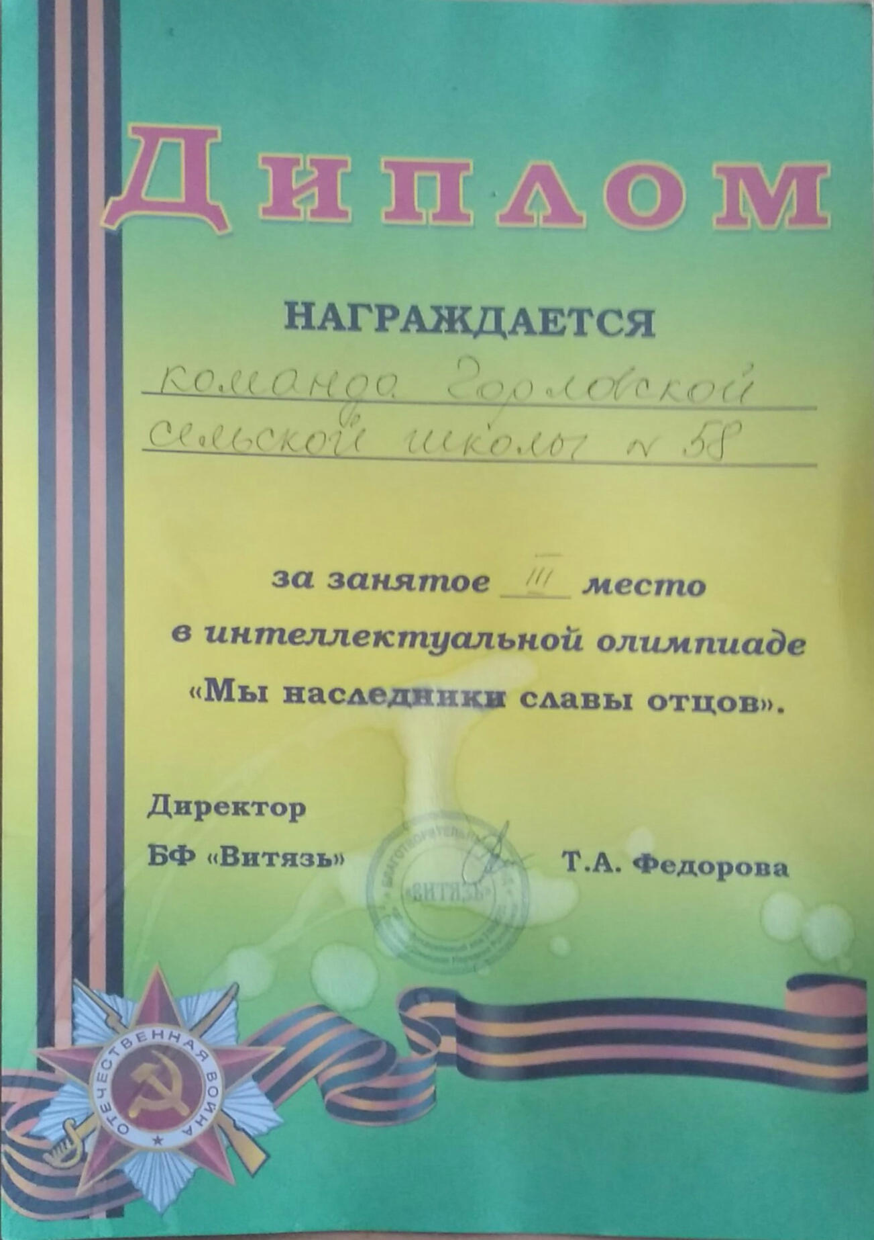

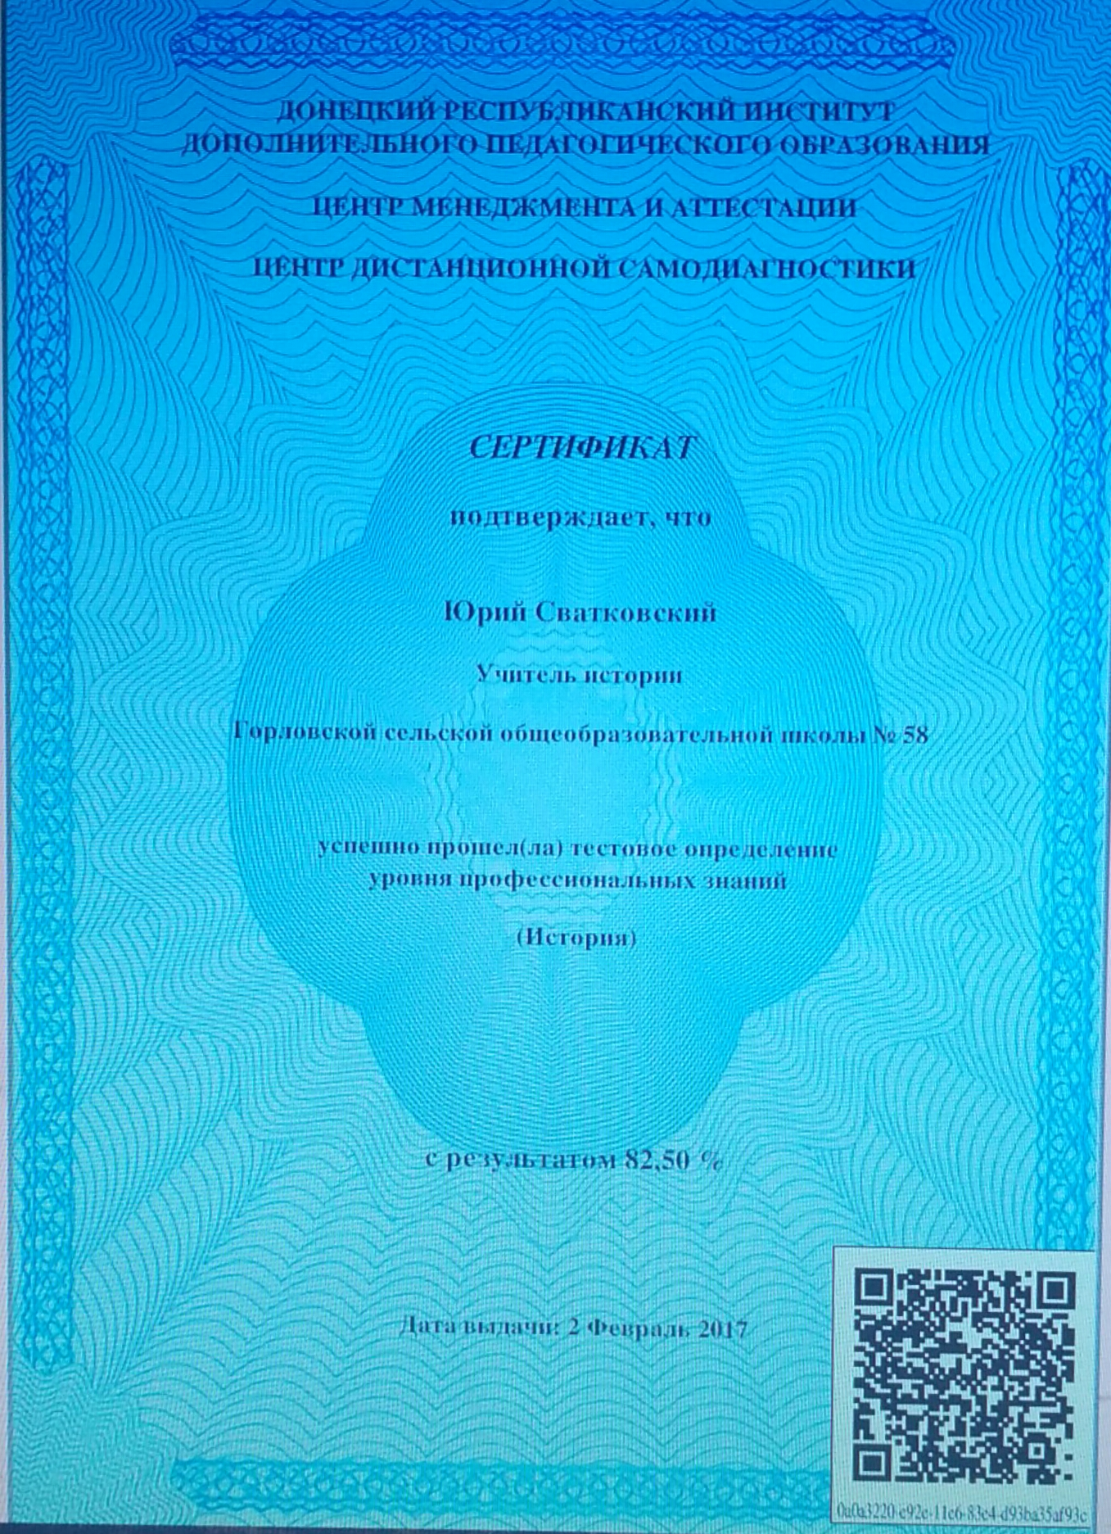

РАЗДЕЛ 2

Комплексное оценивание педагогической деятельности (КОПД) (самооценивание)
 | Лист оценивания результатов профессиональной деятельности педагогического работника
 | Сватковский Юрий Борисович
 | учителя истории Горловской сельской общеобразовательной школы І-ІІІ ступеней № 58
 | в межаттестационный период (2012-2017 годы)
 | Общие сведения о педагогическом работнике
1.1 | Образование, специальность по диплому Учитель Истории
1.2 | Стаж педагогической работы 5 лет
1.3 | Стаж работы в данной организации 3 года
1.4 | Повышение квалификации -
1.5 | Тема индивидуального исследования (разработки) _________________________________
 | Основные результаты профессиональной деятельности и профессионально-личностного роста
№ | Направления и результаты, параметры оценивания деятельности | Весомость | Оценка результатов деятельности
 | 2.1 Уровень организации образовательного процесса |  | 1,3
2.1.1 | Анализ, самоанализ учебных занятий (уроков, воспитательных мероприятий) | 1 | 2
2.1.2 | Проведение открытых занятий | 1 | 1
2.1.3 | Реализация принципов личностно ориентированного обучения, индивидуального и дифференцированного подходов (индивидуальная работа с учащимися) | 1 | 1
 | 2.2 Результаты учебно-педагогической деятельности |  | 2,7
 | 2.2.1 Отслеживание динамики качества образования по изучаемому предмету |  | 3,0
2.2.1.1 | Результаты внутреннего мониторинга учебных достижений учащихся, достигнутых компетентностей и компетенций по изучаемому предмету, отслеживание динамики изменений | 1 | 3
2.2.1.2 | Результаты годового оценивания, государственной итоговой аттестации | 1 | 2
2.2.1.3 | Результаты внешнего мониторинга | 1 | 2
 | 2.2.2. Результативность индивидуальной работы (в т.ч. с одаренными учащимися). |  | 1,0
2.2.2.1 | Результаты участия обучающихся в предметных олимпиадах | 1 | 0
2.2.2.2 | Результаты участия обучающихся в конкурсах МАН, турнирах | 1 | 1
2.2.2.3 | Результаты участия обучающихся в других конкурсах, соревнованиях | 0 | 0
 | 2.3. Результаты участия в методической работе |  | 1,0
 | 2.3.1. Участие в мероприятиях по распространению и транслированию передового педагогического опыта |  | 1,0
2.3.1.1 | Конкурсы профессионального мастерства, фестиваль педагогических идей и находок: личное участие или подготовка участника | 1 | 0
2.3.1.2 | Мероприятия межкурсового периода всех уровней: научно-практические конференции, семинары, форумы, круглые столы, чаты, мастер-классы | 1 | 1
2.3.1.3 | Другие показатели (по решению аттестационной комиссии) | 0 | 0
 | 2.3.2. Подготовленные продукты научно-методической деятельности |  | 1,0
2.3.2.1 | Собственные методические разработки, апробированные и рассмотренные научно-методическими организациями (участие в авторском коллективе) | 1 | 1
2.3.2.2 | Статьи в сборниках материалов научно-методических конференций.Публикации в периодических изданиях, наличие персонального сайта работника с собственными методическими разработками (с откликами специалистов методической службы). | 1 | 1
2.3.2.3 | Другие подготовленные материалы (по решению аттестационной комиссии) | 0 | 0
 | 3. Уровни и результаты профессионально-личностного роста в межаттестационный период |  | 1,5
3.1 | Курсовое повышение квалификации | 1 | 2
3.2 | Результаты тестовой диагностики профессиональной компетентности | 1 | 1
3.3 | Результаты собеседования | 1 | 3
3.4 | Другие значимые достижения за последние пять лет (или в межаттестационный период). | 0 | 0
 | 4. Дополнительные направления деятельности и результаты (если имеются) |  | 0,0
4.1 | Получение (наличие) ученой степени, звания. Получение (наличие) второго высшего образования, обучение в аспирантуре, обучение в Открытом университете инновационой педагогики. Прохождение курсов специализации по другим предметам | 0 | 0
4.2 | Заполните ячейку | 0 | 0
4.3 | Заполните ячейку | 0 | 0
5.1 | ВТОРАЯ КАТЕГОРИЯ | 8,25 | 0,46
 | Заполнил (аттестуемый) _Сватковский Юрий Борисович
 | Заполнил (эксперт) ____________________________
 | Ознакомлен (аттестуемый)
 | Согласовано. Руководитель ____________________________

РАЗДЕЛ 3

ИНДИВИДУАЛЬНАЯ ТРАЕКТОРИЯ РАЗВИТИЯ (ИТР) ПЕДАГОГА
(заполняется ежегодно и в конце межаттестационного цикла)

ИТР план 2012-2017

ИТР факт 2012-2017 годы

РАЗДЕЛ 4
САМОАНАЛИЗ
достижения цели и выполнения задач межаттестационного периода
Основная цель моих уроков - воспитывать и обучать личность, умеющую общаться и реализовывать полученные знания, умения и навыки в практической деятельности.
В настоящее время наше общество проходит серьезный этап реформирования. Образование, как важнейший элемент общества, также живет в режиме перемен, обязательность которых диктует время.
Сегодня приоритет отдается творческому педагогу, который самостоятельно выбирает конкретное содержание урока, формы работы учащихся на занятии, технику ведения урока. В школы необходимо внедрять инновационные технологии, которые пригодятся в будущем. Особое внимание уделяется требованиям к современному ученику, а именно, он должен быть вовлечен в исследовательские проекты, творческие занятия, на основе которых ребенок научится изобретать, самостоятельно добывать знания из различных источников информации, решать нестандартные задания, применять полученные знания на практике.
Еще одна немаловажная задача школы должна быть направлена на усиление воспитательного потенциала, обеспечение индивидуального психолого-педагогического сопровождения каждого обучающегося.
Принципы, которыми я руководствуюсь в своей работе следующие: отказ от единообразия в организации процессов обучения; отказ от единых требований к успеваемости учащихся; отказ от одинаковых для всех детей темпов усвоения учебного материала; отказ от единых требований при оценивании знаний учащихся.
Наработанный опыт за период педагогической деятельности позволяет мне плодотворно участвовать в воспитании и обучении подрастающего поколения. Развитие общества не позволяет останавливаться на достигнутом и побуждает меня к дальнейшему самосовершенствованию.
Внедрение в процесс воспитания и обучения новых педагогических технологий, современных подходов позволяет мне воспитывать ребенка думающего, обладающего гибким умом, активностью, умеющего креативно мыслить, не останавливаться на достигнутом.

Заместитель директора по УВР ________________

